NAV ØST-VIKEN//PRESSEMELDING

Publisert 12. MAI 2020

2 800 færre arbeidssøkere siste uke i Øst-Viken
56 469 personer er nå registrert som arbeidssøkere i region Øst-Viken. Det utgjør 15 prosent av arbeidsstyrken. Det er 2 791 færre enn i forrige uke, da andelen var 15,7 prosent. Dette er summen av helt ledige, delvis ledige og arbeidssøkere på tiltak.
Blant arbeidssøkerne er 32 145 helt ledige, det utgjør 8,5 prosent av arbeidsstyrken. 22 399 personer er delvis ledige, noe som utgjør 5,9 prosent av arbeidsstyrken. Det er en solid nedgang i antallet helt ledige, men en stor økning i antallet delvis ledige. Andelen permitterte er 9 prosent av arbeidsstyrken.

I landet totalt er det nå registrert 389 876 arbeidssøkere, noe som utgjør 13,9 prosent av arbeidsstyrken. 218 100 av disse er helt ledige, som er en andel på 7,8 prosent.

- Det er positivt at antallet arbeidssøkere fortsetter å synke. Selv om vi ser en økning i antall delvis ledige personer, har antallet helt ledige gått ned med over 3 800 personer i Øst-Viken den siste uka, sier Steinar Hansen, direktør i NAV Øst-Viken.

Vi ser det samme mønsteret i nesten alle kommunene i Øst-Viken; en reduksjon i arbeidssøkermassen som følge av flere delvis ledige, men færre helt ledige.

Flest arbeidssøkere i Ullensaker

Ullensaker er den kommunen i Øst-Viken med høyest andel arbeidssøkere; nærmere bestemt 24 prosent. Kommunene som er tilknyttet Gardermoen opplever fortsatt det største trykket, men det er en reduksjon i arbeidssøkermassen også der.

I Ullensaker ble antallet arbeidssøkere redusert med 138 personer sammenlignet med forrige uke, til totalt 4 966. Det er 3 760 helt ledige her, som gir en andel på 18,1 prosent. 16 prosent av arbeidsstyrken i Ullensaker er permitterte.

Flest arbeidssøkere i Ullensaker
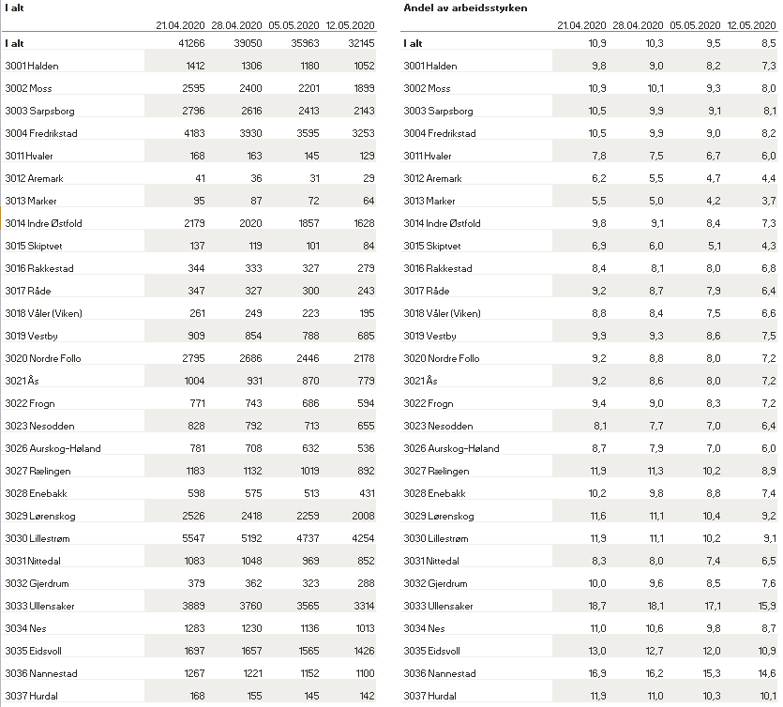

Ledige etter yrkesbakgrunn

Det er flest ledige blant personer hvis siste yrke var innen reiseliv- og transportbransjen. Her var 5 331 personer helt ledige. Ledigheten innen denne bransjen var på 17 prosent av alle ledige sammenlignet med forrige uke.

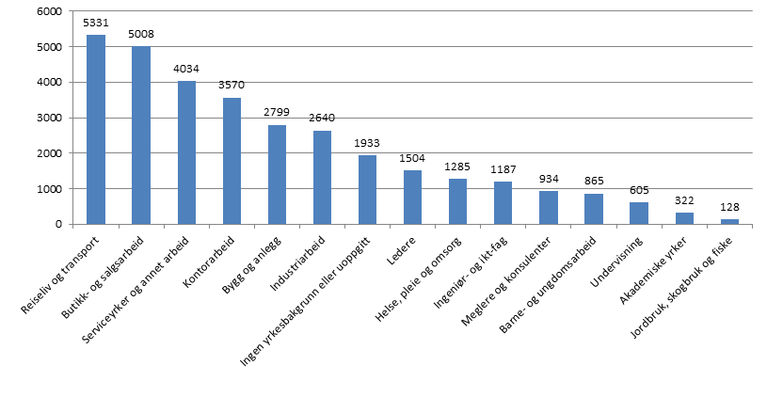

- Til tross for at vi nå ser en forsiktig positiv utvikling i arbeidsmarkedet, står vi i en svært utfordrende situasjon preget av stor usikkerhet. Vi i NAV er imidlertid godt forberedt på å bistå både registrerte arbeidssøkere og permitterte. Vi forventer at ledigheten fortsatt vil være høy gjennom hele høsten og langt inn i 2021, sier Steinar Hansen.

For mer informasjon, kontakt kommunikasjonsrådgiver Sigmund Haugedal – telefon: 976 345 80 eller e-post: sigmund.haugedal@nav.no

